Essai Outillage boitier Haute Tension
Projet NPS

Câblage interne du boitier

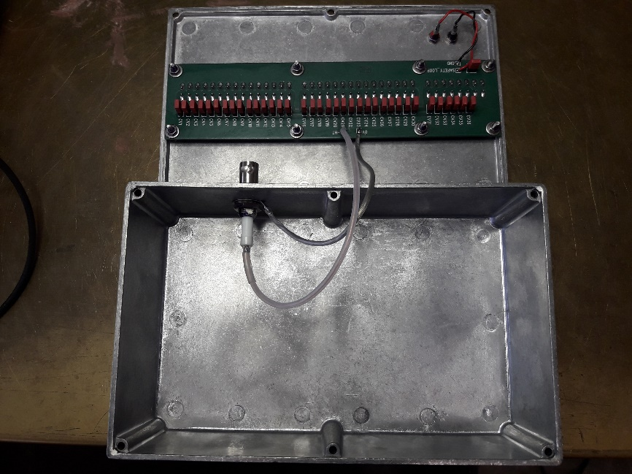
Vue générale

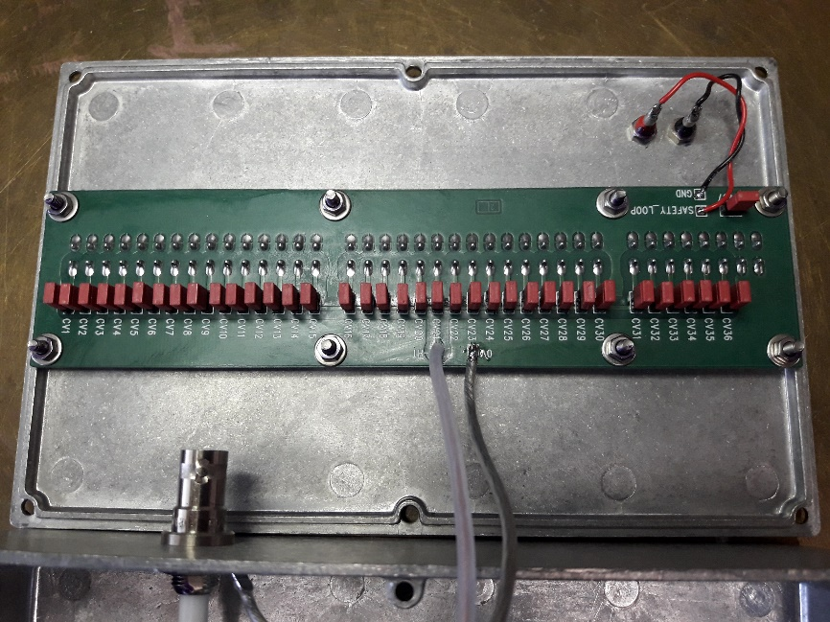
Détail sélection Voies

Chaque voie peut se couper individuellement par le cavalier correspondant : Voie_00 à Voie_35.
Cavalier_37 sert de liaison pour le SAFETY_LOOP.

Vue extérieure

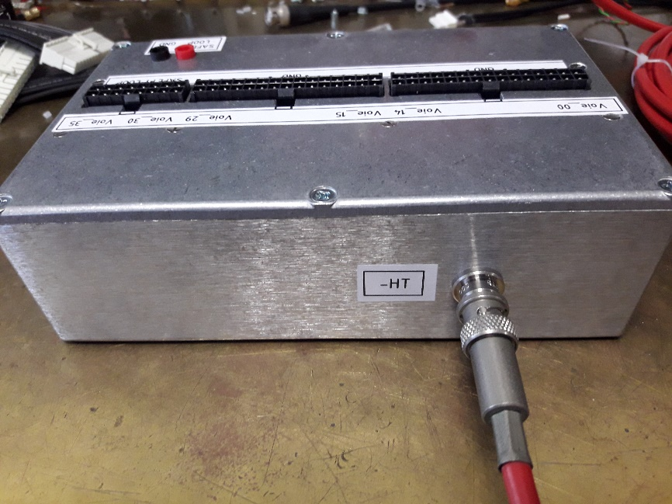
Flanc supérieur

L’entrée –HT alimente les 36 voies en sorties des connecteurs SAMTEC.

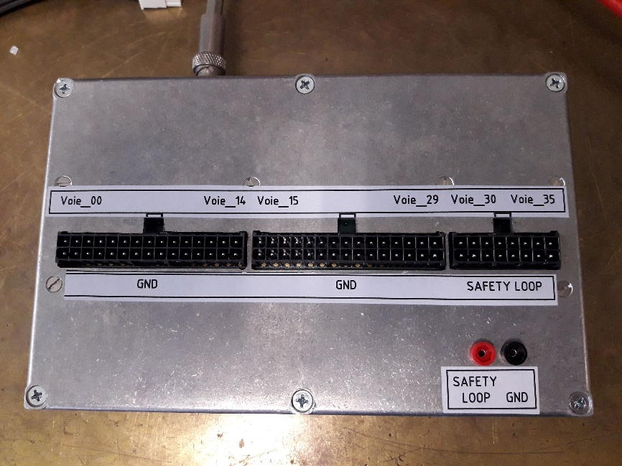
Vue de dessus

De gauche à droite : Voie_00 à Voie_14 puis Voie_15 à Voie_29 et enfin Voie_30 à Voie_35.
La pin SAFETY_LOOP est la dernière en bas à droite, les autres pins sont reliées à la masse.

Essais électriques

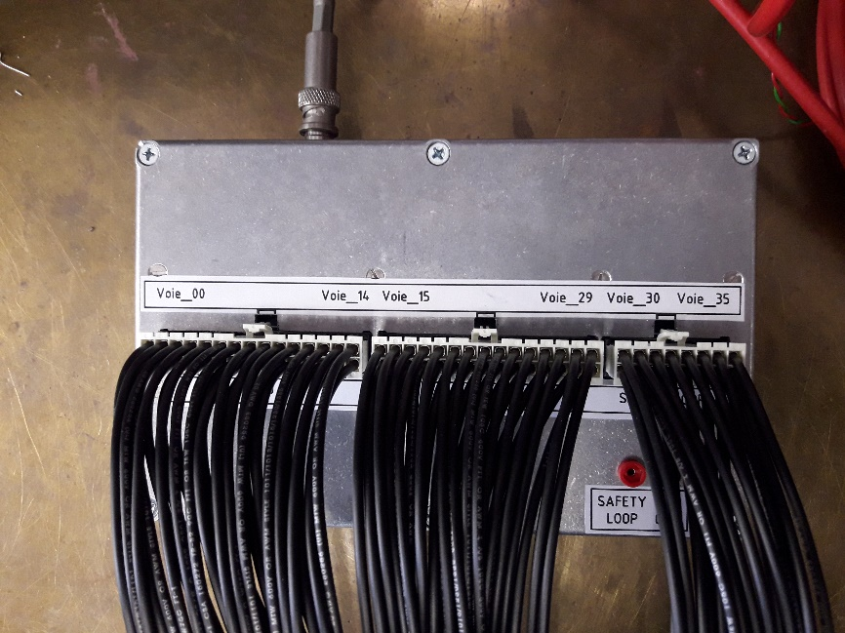
Branchement des câbles de sorties

Les câbles en fil branchés, les verrouillages sont fonctionnels.

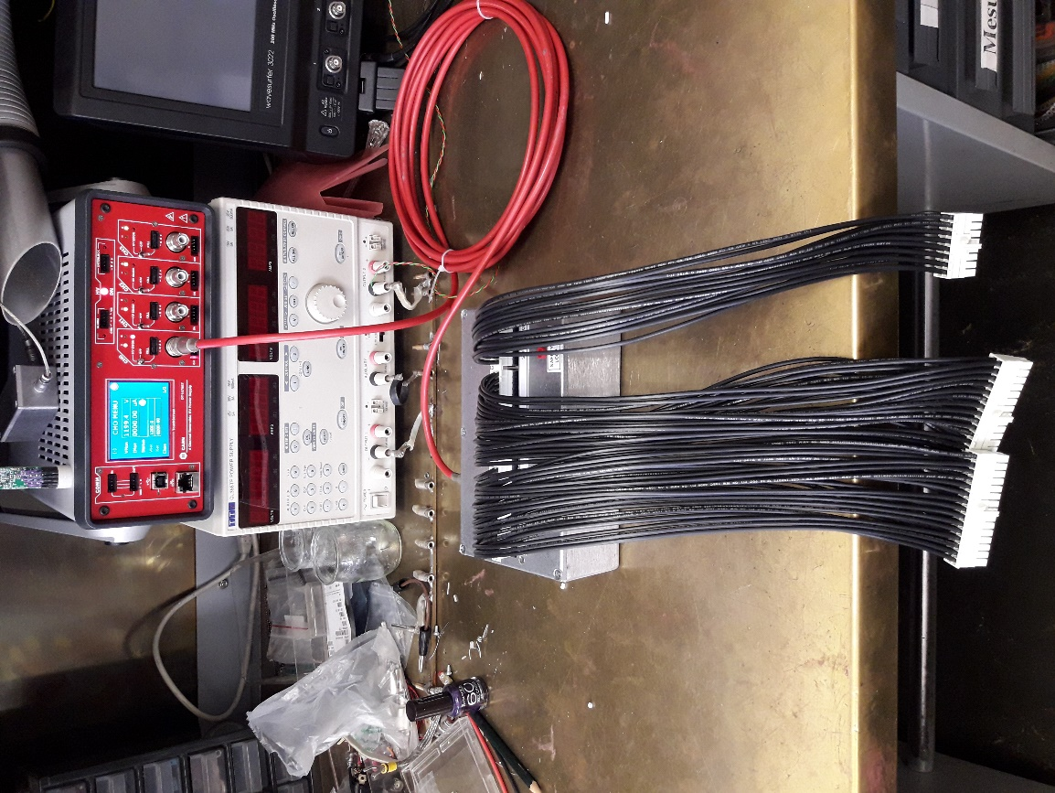
Mise sous tension

Conditions de tests
HT= -1200Volts
I_Mon = 200µA

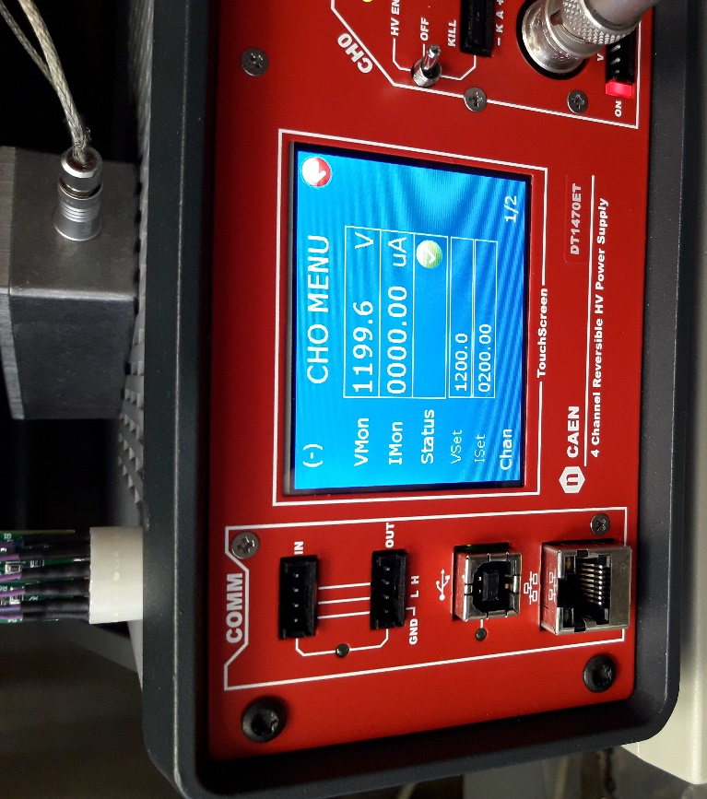
Alimentation CAEN DT1470ET

Résultats
Pas de claquages
I_Mon = 0,00µA

Tests des câbles = OK

